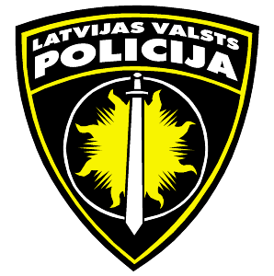


Izveidota nepilngadīgo likumpārkāpēju Uzvedības sociālās palīdzības un sociālās korekcijas programma
2011.gada 31.decembrī noslēdzās Latvijas un Šveices sadarbības programmas realizētais projekts „Bērnu un jauniešu likumpārkāpēju individuālās prevencijas īstenošana dzīvesvietās” (līguma nr. 2010.CH04/mic-178/25), kuru īstenoja Latvijas Pašvaldību mācību centrs sadarbībā ar Valsts Policiju.
Projekta ietvaros izveidota Uzvedības sociālās korekcijas un sociālās palīdzības programma (tālāk programma), kura saskaņā ar Bērnu tiesību aizsardzības likuma 58.pantu ir jāīsteno katrā pašvaldībā. Tas nozīmē, ka bērniem, kuri ir izdarījuši likumpārkāpumus, vai veikuši darbības, kas var novest pie prettiesiskas rīcības, ir jāizstrādā programma.
Likums nosaka, ka katras pašvaldības atbildība ir nodrošināt resursus, lai tiktu izveidota nepilngadīgā likumpārkāpēja profilaktiskās lieta un uzsākta sociālā korekcija ar mērķi izmainīt bērna vai jaunieša uzvedību, domāšanu, kā rezultātā netiktu izdarīti atkārtoti likumpārkāpumi. Lai to īstenotu, tiek iesaistīta ne tikai policija un sociālais darbinieks, kurš vada individuālo gadījumu, bet arī bāriņtiesa, skola, sociālais pedagogs, pēc nepieciešamības psihologs, mediķis, citi speciālisti, kā arī vecāki un citas bērna uzticības personas.
Programmā iekļauta metodika veiksmīgai starpinstitūciju speciālistu sadarbības organizēšanai, katra iesaistītā speciālista kompetences un Nepilngadīgā profilaktiskās lietas paraugs.
Visi dokumenti ir pieejami LPMC mājas lapā www.lpmc.lv apakšsadaļā Projekti.
Informāciju sagatavoja projekta vadītāja Ance Fokerote (projekti@lpmc.lv; tel. 67551217 )
„Šī publikācija ir veidota ar Latvijas un Šveices sadarbības programmas finansiālu atbalstu. Par publikācijas saturu atbild biedrība „Latvijas Pašvaldību mācību centrs””
